Energetický mix dodávateľa elektriny VAŠA s.r.o.

za rok 2025
zverejnenie údajov o podiele jednotlivých druhov primárnych energetických zdrojov dodávky elektriny a jej environmentálnych vplyvoch podľa §34 ods. 2, písm. c) zákona o energetike č. 251/2012 Z. z.

Účelom tohto dokumentu je poskytnúť odberateľovi elektriny transparentné informácie o tom, z akých primárnych zdrojov pochádza elektrina, ktorú odoberá, a aký vplyv má jej výroba na životné prostredie.

Zvyškový energetický mix SR
Stanovuje OKTE, a.s. (organizátor krátkodobého trhu s elektrinou) pre celé Slovensko. Predstavuje zloženie elektriny, ktorá nebola pokrytá zárukami pôvodu z OZE. Je to „predvolený“ mix pre každého odberateľa, ktorý si nekupuje a neuplatňuje záruky pôvodu z OZE alebo špecifický „zelený“ produkt.

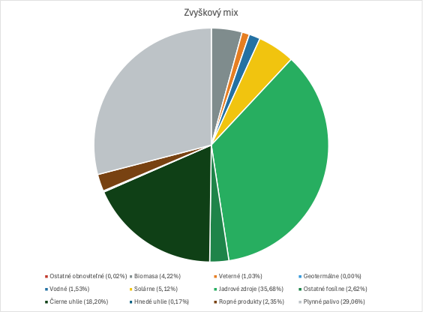

OZE celkom: 11,93%, Jadrové zdroje: 35,68%, Fosílne zdroje celkom: 52,39%

Energetický mix dodávateľa
Tento graf zobrazuje zloženie všetkej elektriny dodanej dodávateľom, ktorá zahŕňa elektrinu zo zvyškového mixu a objem elektriny, pre ktorý boli uplatnené záruky pôvodu z OZE alebo jadra. Presný energetický mix konkrétneho odberateľa so započítanými zárukami pôvodu je uvedený na faktúre.

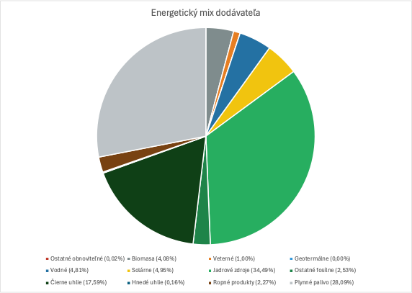

Podiel OZE v energetickom mixe dodávateľa
Tento graf zobrazuje zloženie elektriny pokrytej zárukami z OZE.

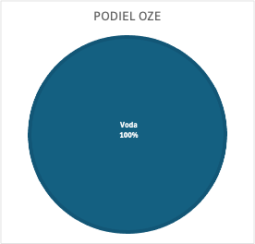

Vplyv na životné prostredie (CO₂ a rádioaktívny odpad)
 | Zvyškový energetický mix | Energetický mix dodávateľa
CO₂ (g CO₂/kWh) | 350,7 | 339,02
Rádioaktívny odpad (mg/kWh) | 1,2 | 1,16
Poznámka: hodnoty zverejňuje OKTE, a.s. pre zvyškový mix; hodnoty pre mix dodávateľa sú prepočítané podľa skutočného zloženia nakúpenej elektriny dodávateľa za predchádzajúci rok.

Energetický mix a emisné hodnoty zverejňovane OKTE: https://www.okte.sk/sk/zaruky-povodu/narodny-energeticky-mix/2025/
Tento informačný dokument sa aktualizuje raz ročne, vždy po zverejnení ročných údajov OKTE (zvyčajne v 2. polroku nasledujúceho kalendárneho roka).

